Воспитатель: К себе на праздник елочка,
Друзей, ребят зовет
Веселою цепочкою
Идет наш хоровод.
Песня «В лесу родилась елочка»
1ребенок: Елка радует ребят,
Ярко огоньки горят.
Будем мы стихи читать
Будем петь и танцевать.
2ребенок: Елка, елка, елочка,
Вокруг елочки идем,
Мы к тебе пришли
Звонко песенки поем
Огоньки веселые
Ты скорей зажги
Мы сегодня не ребята
Мы снежинки и зайчата.
3ребенок: Елка яркими огнями улыбается нам с вами,
Елка тоже чуда ждет. Это чудо - Новый Год!
Отмечать его мы будем и, конечно, не забудем
Попросить, чтоб Дед Мороз нам подарочки принес.
Ведь послушными мы были, мы старались не шалили.
Так пускай скорей придет чудо-праздник Новый Год!
4ребенок: За окном снежок идет, наступает Новый Год.
Песню громкую о том мы у елочки поем.
Песня «Маленькая елочка»
5ребенок: Снег кружится за окном, принесли мы елку в дом
Шарики повесили- сразу стало весело!
А за елкой Дед Мороз, мне мешок конфет принес.
Будем петь и танцевать, будем Новый Год встречать!
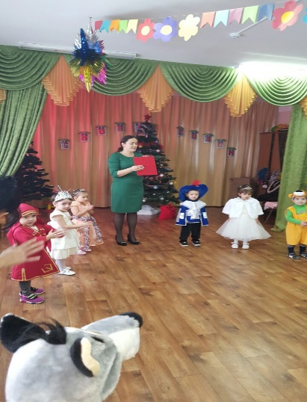

6ребенок: Скоро праздник Новый Год,
Дедушка мороз придет.
Будет с нами он играть
И подарки раздавать!
Песня « Елкэм дэжь»
Под музыку заходит Буратино с мешком
С Новым Годом! С Новым Годом!
С песней, с елкой, хороводом
С бусами, хлопушками, с новыми игрушками
Всех на свете поздравляю
Чтоб в ладошки хлопали, чтобы ноги топали
Чтобы дети улыбались, веселились и смеялись
Воспитатель: Что за гость к нам пришел и мешок с собой принес?
Дети: Буратино!
Буратино: Я с собой принес зайку, мишку и лисичку.
Воспитатель: Ты пришел на радость детям, Новый Год с тобой мы встретим.
Пусть лисица, мишка, зайка станут с нами в хоровод.
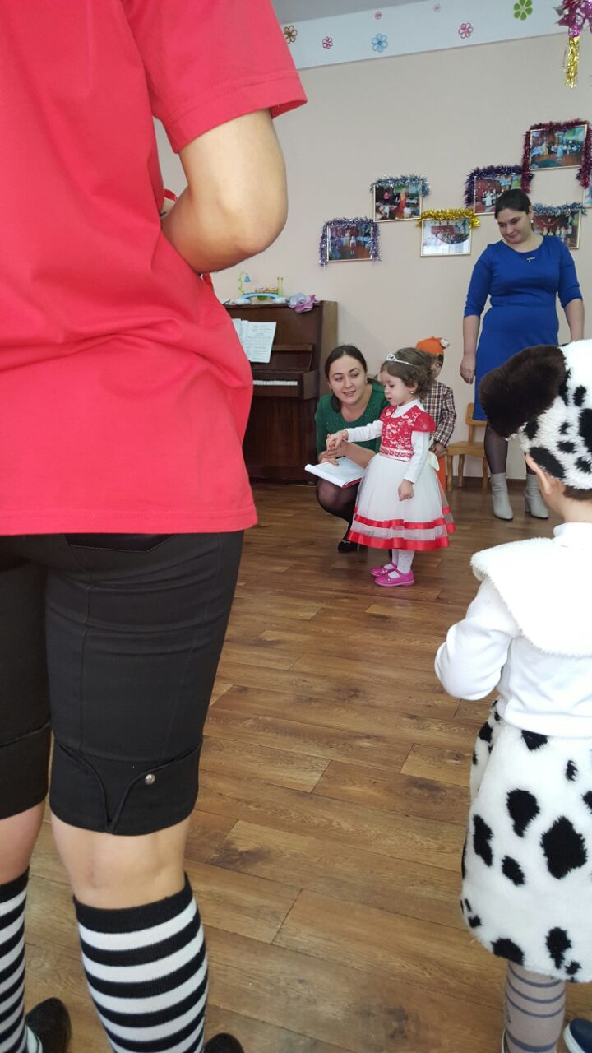
Танец зверят.
Буратино: Дети наступает Новый Год, Дед Мороз сюда идет.
Воспитатель: Дети давайте позовем Деда Мороза.
Дети: Дед Мороз. Дед Мороз.
Дед Мороз: Здравствуйте дети, здравствуйте гости дорогие.
Дед Мороз я настоящий из глухой, дремучей чащи
А это моя внучка Снегурочка.
Снегурочка: Очень ждали, Дед Мороз этот праздник.
До чего же рады дети новогодней встрече
Дети хотят с тобой поиграть.
Дед Мороз: Конечно, конечно.

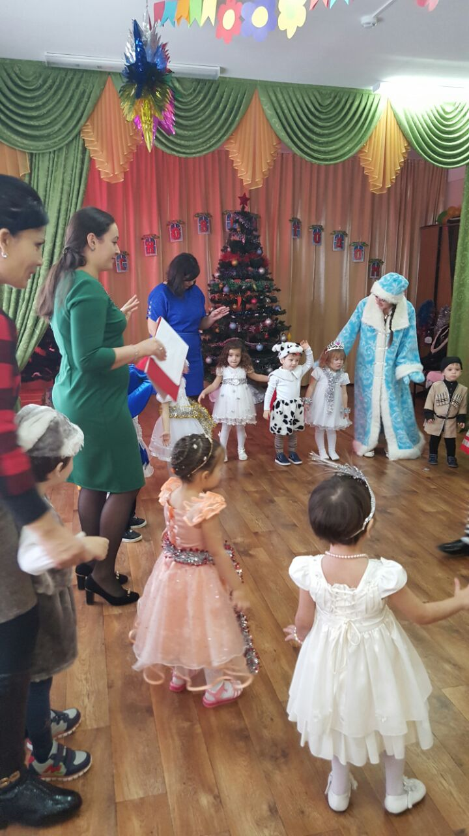
Игра с Дедом Морозом.
Дети: Здравствуй Дедушка Мороз.
Д Мороз: Здравствуйте ребята.
Дети: От тебя не прячем нос.
Д Мороз: Значит вы мне рады.
Дети: Весте с нами поиграй.
Д Мороз: Ох устали ноги.
Дети: Ты садись и отдыхай.
Д Мороз: Я устал с дороги.
Дед Мороз засыпает
Воспитатель: Дед Мороз у елки спит, на ребят он не глядит.
Дети: Дед Мороз скорей вставай и ребяток догоняй.
Дети убегают, Дед Мороз их догоняет.
Дед Мороз: Ох, заморили вы меня быстрые и шустрые!
Воспитатель: Дед Мороз наши дети хотят стихи прочитать.
7ребенок: Я сижу подарок жду, хорошо себя веду…
Дед Мороз смотри, учти: не шалю уже почти.
8ребенок: Дедушке Морозу стих я расскажу,
Свой наряд красивый гордо покажу.
Получу за это, много я конфет
Для меня подарка в мире лучше нет!
9ребенок: Киска бантик повязала, в нетерпенье чешет хвост.
Я уж стих учить устала- где же Дедушка Мороз?
У меня большие планы: собираюсь за стихи
Получить я как у мамы, платье, шубку и духи.
10ребенок: Потерялся Дед Мороз! Все кричат «Ау!»
Может он совсем замерз, в сказочном лесу
Но на елке мы огни яркие зажжем-
Пусть ведут скорей они Дедушку в наш дом.
Буратино: Дед Мороз я пришел на праздник со зверушками. Хотим с ними
спеть песенку про мишку.
Песня «Мишки-шалунишки»
Буратино: Дед Мороз а подарки будут?
Дед Мороз: Да, да я подарки принес: и зайчатам и мишке и ребятам.
А где же мой мешок? Не видали?
Буратино: А вот он под елкой.
Дед Мороз: Помогите вытянуть. До свиданья ребятишки, до скорой встречи!

МБДОУ № 2 «БЭРЭЧЭТ»

Новогодняя ёлочка

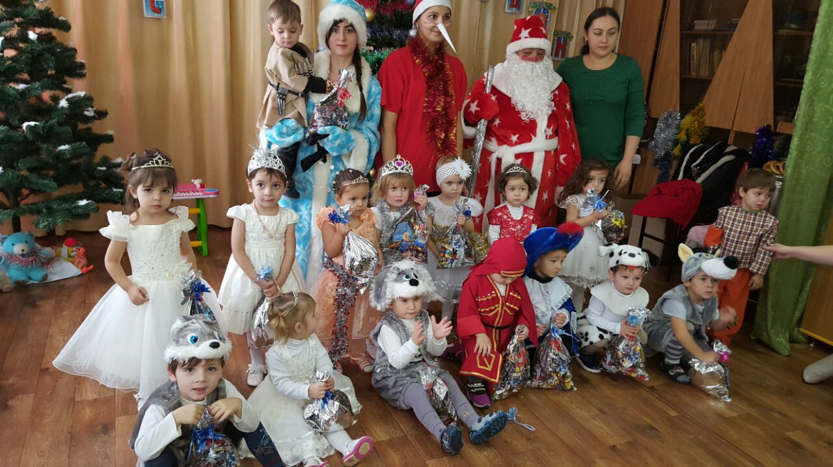

Воспитатели : Кайтмесова А.А.
Крестьянова Л.Н.

Декабрь 2016

